Biuro Usług Turystycznych
BIURO USŁUG TURYSTYCZNYCH
POL-TRANS
S
KOLONIE-WCZASY-WYCIECZKI KRAJOWE I ZAGRANICZNE
www.poltrans.turystyka.pl
e-mail: poltrans.turystyka@interia.pl
Jodłówka 246a, tel. 503 066 416
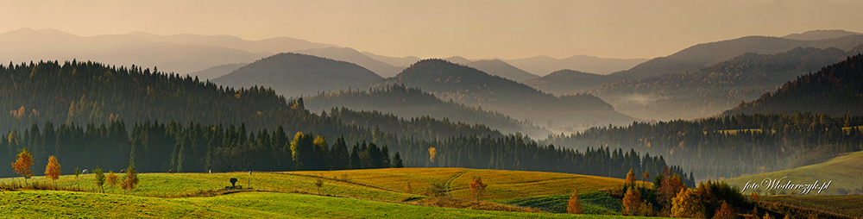
Termin: 13/14/15.06.2023
Bieszczady

Wyjazd z umówionego miejsca o godz. 06:00, przyjazd do Leska przerwa w Cukierni Słodki Domek. Przejazd do Majdanu po drodze krótkie zwiedzanie Cisnej. Następnie przejazd kolejką do Balnicy. Przejazd na parking przejście na trasę Sine Wiry. Następnie przejazd do Soliny zwiedzanie korony Zapory. Przejazd kolejką gondolową. Czas wolny na zakup pamiątek. Obiad we własnym zakresie. Możliwość zorganizowania obiadu dla grupy dodatkowo płatne ok 35 zł/osoba.

Planowany powrót do miejsca wyjazdu ok godz. 19: 30
CENA 170 ZŁ /OSOBA/ MIN 40 osób MAX 48 osób.
Cena obejmuje;
- kolejka Bieszczadzka, Kolej Gondolowa w Solinie wraz z punktem widokowym, pilota, przewodnika, przejazd autokarem.

